Java程序设计实验报告

学号： 1173710105
姓名： 曾钰城
专业： 软件工程
班级： 1737101

哈尔滨工业大学

实验六：文件读写程序设计与异常

一、实验目的
1）了解流输入输出的基本概念。
2）了解异常的概念。
3）掌握File、FileReader、FileWriter等文件读写类库的使用。
3）掌握IOException、FileNotFoundException等异常的使用。
4）掌握Swing常用组件及绝对布局的应用
5）掌握事件驱动编程原理及应用
6）掌握菜单组件的设计与使用。
7）掌握对话窗口(Dialog)的使用。

二、实验内容
1）将CollectionBMI类改造为GUIFileBMI类；
2）在GUIFileBMI类中增加方法saveFile(ArrayList<Student> students, String filename)，该方法可以将所有学生信息以逗号表的形式写入到当前目录下XXX.txt文件中(XXX为您的学号)，每一行写入一个学生。
3）在GUIFileBMI类中增加方法ArrayList<Student> readFile(String filename)读文件中的数据到学生students中。
4）在GUIFileBMI类中增加4个界面(Panel)：学生信息主界面、学生信息输入界面、学生信息维护界面、BMI统计界面；
- 学生信息主界面为默认界面，该界面可从文件中读取并显示所有学生信息，并可以按不同属性对学生排序显示。该界面还可随机生成200名学生，并保存到文件中。
- 学生信息输入界面每次输入单个学生，保存后，提示用户是否成功保存或提示用户已经存在，请重新输入(利用Dialog对话框进行提示)。
- 学生信息维护界面要求输入要维护的学生学号，按学号查询并显示该学生所有信息，可删除或修改学生信息，并提示用户修改/删除成功或失败 (利用Dialog对话框进行提示)。
- BMI统计界面显示bmi的相关统计信息（均值、中值、众数、方差等），并将bmi值的范围由小到大划分的10个均分区间，统计每个区间的学生人数，并绘制出相应的柱状图(利用JFreechart实现)。
5）在GUIFileBMI类中增加菜单，可通过菜单切换显示上述4各不同界面。
注意，身高、体重、及bmi等数值均需保留两位小数的格式进行存储和显示。

三、实验步骤
注意：将程序代码和运行结果截图粘贴在此处，注意源代码中注释行数不少于全部代码的1/3, 程序源代码请压缩后上传，压缩文件按照 学号.zip 进行命名，注意源程序于报告请分别上传到不同的文件夹中！

程序代码：
package edu.hit.java.exp4.hit1173710105;

import java.awt.*;
import javax.swing.*;
import javax.swing.border.EmptyBorder;
import org.jfree.chart.ChartFactory;
import org.jfree.chart.ChartPanel;
import org.jfree.chart.JFreeChart;
import org.jfree.chart.axis.CategoryAxis;
import org.jfree.chart.axis.ValueAxis;
import org.jfree.chart.plot.CategoryPlot;
import org.jfree.chart.plot.PlotOrientation;
import org.jfree.chart.renderer.category.BarRenderer3D;
import org.jfree.data.category.CategoryDataset;
import org.jfree.data.category.DefaultCategoryDataset;
import java.awt.Font;
import java.awt.event.*;
import java.io.*;
import java.util.*;

public class GUIFileBMI extends JFrame
{

/**
*
*/
private static final long serialVersionUID = 1L;
private JPanel contentPane;

/**
* Launch the application.
*/
public static void main(String[] args)
{
EventQueue.invokeLater(new Runnable()
{
public void run()
{
try
{
GUIFileBMI frame = new GUIFileBMI();
frame.setVisible(true);
} catch (Exception e)
{
e.printStackTrace();
}
}
});
}

/**
* Create the frame.
*/
public GUIFileBMI()
{
getContentPane().setLayout(null);//使用绝对布局
setDefaultCloseOperation(JFrame.EXIT_ON_CLOSE);//使用 System exit 方法退出应用程序
setBounds(100, 100, 700, 600);//设置窗体大小

JMenuBar menuBar = new JMenuBar();//增加菜单栏
setJMenuBar(menuBar);

JMenu HelpMenu = new JMenu("Help");//增加Help菜单
HelpMenu.setFont(new Font("Microsoft YaHei UI", Font.PLAIN, 20));
menuBar.add(HelpMenu);
JMenuItem About = new JMenuItem("About");//Help菜单中增加About选项
About.setFont(new Font("Microsoft YaHei UI", Font.PLAIN, 18));
HelpMenu.add(About);
About.addActionListener(new ActionListener()//点击About后弹窗
{
@Override
public void actionPerformed(ActionEvent e)
{
JOptionPane.showMessageDialog(null, "这是一个学生信息管理系统", "About", JOptionPane.INFORMATION_MESSAGE);
}
});

JMenu mnNewMenu = new JMenu("Fcuntion");//增加Fcuntion菜单
mnNewMenu.setFont(new Font("Microsoft YaHei UI", Font.PLAIN, 20));
menuBar.add(mnNewMenu);

JMenuItem AllInfo = new JMenuItem("学生信息总览");//增加学生信息总览选项
AllInfo.setFont(new Font("Microsoft YaHei UI", Font.PLAIN, 18));
mnNewMenu.add(AllInfo);
AllInfo.addActionListener(new ActionListener()//点击后进入总览学生信息界面
{

@Override
public void actionPerformed(ActionEvent e)
{
showStudetns();
setSize(700, 950);
}
});

JMenuItem ModifyStudent = new JMenuItem("修改学生信息");//增加学生信息总览选项
ModifyStudent.setFont(new Font("Microsoft YaHei UI", Font.PLAIN, 18));
mnNewMenu.add(ModifyStudent);
ModifyStudent.addActionListener(new ActionListener()//点击后进入修改学生信息界面
{
@Override
public void actionPerformed(ActionEvent e)
{
showModify();
setSize(700, 600);
}
});

JMenuItem AddStudent = new JMenuItem("增加学生信息");//增加 增加学生信息选项
mnNewMenu.add(AddStudent);
AddStudent.setFont(new Font("Microsoft YaHei UI", Font.PLAIN, 18));
AddStudent.addActionListener(new ActionListener()//点击之后进入增加学生界面
{
@Override
public void actionPerformed(ActionEvent e)
{
showAddStudent();
setSize(700, 600);
}
});

JMenuItem BMIStatic = new JMenuItem("BMI统计信息");//增加BMI统计信息选项
mnNewMenu.add(BMIStatic);
BMIStatic.setFont(new Font("Microsoft YaHei UI", Font.PLAIN, 18));
BMIStatic.addActionListener(new ActionListener()//点击之后进入BMI统计信息界面
{

@Override
public void actionPerformed(ActionEvent e)
{
showBMIStatic();
setSize(1650,1080);
}
});

contentPane = new JPanel();
contentPane.setBorder(new EmptyBorder(5, 5, 5, 5));
contentPane.setLayout(new BorderLayout(0, 0));
setContentPane(contentPane);

}

private void showStudetns()
{
this.setContentPane(new resultPanel());
setVisible(true);
}

private void showModify()
{
this.setContentPane(new ModifyPanel());
setVisible(true);
}

private void showAddStudent()
{
this.setContentPane(new addStudentPanel());
setVisible(true);
}

private void showBMIStatic()
{
this.setContentPane(new BMIStaticPanel());
setVisible(true);
}
}

class BMIStaticPanel extends JPanel
{
/**
*
*/
private static final long serialVersionUID = 1L;

public BMIStaticPanel()
{
ArrayList<Student> studentlist = new ArrayList<Student>();
HandleFileTool.readFile(studentlist, "StudentInfo.txt");//从文件之中读取信息，然后把信息放到数组列表studentlist

JLabel AverageLabel = new JLabel("平均值:"+calculateAverageOfBMI(studentlist));//显示平均值
AverageLabel.setFont(new Font("微软雅黑", Font.PLAIN, 20));// 设置标题字体
AverageLabel.setBounds(300, 30, 150, 30);//设置位置

JLabel MedianLabel = new JLabel("中位数:"+calculateMedian(studentlist));//显示中位数
MedianLabel.setFont(new Font("微软雅黑", Font.PLAIN, 20));// 设置标题字体
MedianLabel.setBounds(600, 30, 150, 30);//设置位置

JLabel ModeLabel = new JLabel("众数:"+findMode(studentlist));//显示众数
ModeLabel.setFont(new Font("微软雅黑", Font.PLAIN, 20));// 设置标题字体
ModeLabel.setBounds(800, 30, 150, 30);//设置位置

JLabel VarianceLabel = new JLabel("方差:"+calculateVariance(studentlist));//显示方差
VarianceLabel.setFont(new Font("微软雅黑", Font.PLAIN, 20));// 设置标题字体
VarianceLabel.setBounds(1100, 30, 150, 30);//设置位置

this.setLayout(null);//绝对布局
CategoryDataset dataset = getDataSet(studentlist);
JFreeChart chart = ChartFactory.createBarChart3D("学生BMI值统计数据", // 图表标题
"BMI值", // 目录轴的显示标签
"学生人数", // 数值轴的显示标签
dataset, // 数据集
PlotOrientation.VERTICAL, // 图表方向：水平、垂直
true, // 是否显示图例(对于简单的柱状图必须是false)
true, // 是否生成工具
false // 是否生成URL链接
);
// 从这里开始
CategoryPlot plot = chart.getCategoryPlot();// 获取图表区域对象
CategoryAxis domainAxis = plot.getDomainAxis(); // 水平底部列表
domainAxis.setLabelFont(new Font("黑体", Font.PLAIN, 14)); // 水平底部标题
domainAxis.setTickLabelFont(new Font("宋体", Font.PLAIN, 12)); // 垂直标
ValueAxis rangeAxis = plot.getRangeAxis();// 获取柱状
BarRenderer3D renderer = new BarRenderer3D();
renderer.setItemMargin(0.0000001);
renderer.setMaximumBarWidth(0.05);//设置柱形宽度
rangeAxis.setLabelFont(new Font("微软雅黑", Font.PLAIN, 15));
chart.getLegend().setItemFont(new Font("黑体", Font.PLAIN, 15));
chart.getTitle().setFont(new Font("宋体", Font.PLAIN, 20));// 设置标题字体
ChartPanel frame1=new ChartPanel(chart,true); //这里也可以用chartFrame,可以直接生成一个独立的Frame
frame1.setBounds(0,100,1600,830);
plot.setRenderer(renderer);

this.add(AverageLabel);
this.add(MedianLabel);
this.add(ModeLabel);
this.add(VarianceLabel);
this.add(frame1);
}

/**
* 设置数据集，返回dataset，用书柱形图的数据*/
private CategoryDataset getDataSet(ArrayList<Student> studentlist)
{
DefaultCategoryDataset dataset = new DefaultCategoryDataset();
int[] range = calculateRange(studentlist);//获取每个BMI值范围内有多少人
dataset.addValue(range[0], "10.5~13.5", "10.5~13.5");
dataset.addValue(range[1], "13.5~17.0", "13.5~17.0");
dataset.addValue(range[2], "17.0~20.5", "17.0~20.5");
dataset.addValue(range[3], "20.5~24.0", "20.5~24.0");
dataset.addValue(range[4], "24.0~27.5", "24.0~27.5");
dataset.addValue(range[5], "27.5~31.0", "27.5~31.0");
dataset.addValue(range[6], "31.0~34.5", "31.0~34.5");
dataset.addValue(range[7], "34.5~38.0", "34.5~38.0");
dataset.addValue(range[8], "38.0~41.5", "38.0~41.5");
dataset.addValue(range[9], "41.5~45.0", "41.5~45.0");
return dataset;
}

/**获取每个BMI值范围内有多少人,返回一个一位数组*/
private int[] calculateRange(ArrayList<Student> studentlist)
{
int[] range = new int[10];
for(int i=0;i<10;i++)
range[i] = 0;
Float BMI;
for(int i=0;i<studentlist.size();i++)
{
BMI = studentlist.get(i).getBMI();
if(10.5<=BMI&&BMI<13.5)
range[0]++;
else if(13.5<=BMI&&BMI<17)
range[1]++;
else if(17<=BMI&BMI<20.5)
range[2]++;
else if(20.5<=BMI&BMI<24)
range[3]++;
else if(24<=BMI&BMI<27.5)
range[4]++;
else if(27.5<=BMI&BMI<31)
range[5]++;
else if(31<=BMI&BMI<34.5)
range[6]++;
else if(34.5<=BMI&BMI<38)
range[7]++;
else if(38<=BMI&BMI<41.5)
range[8]++;
else if(41.5<=BMI&BMI<=45)
range[9]++;
else {
}
}
return range;
}
/** 计算所有学生的BMI的平均值 */
private float calculateAverageOfBMI(ArrayList<Student> studentlist)
{
float average = 0;
for (Student result : studentlist)//用for—loop循环，从数组列表studentlist里面获取每一个实例化对象
average += result.getBMI();//获取每一个实例化对象对BMI值
return (Math.round( average / studentlist.size() * 100)) / 100;
}

/**
* 计算所有学生的BMI的中位数
*/
private float calculateMedian(ArrayList<Student> studentlist)
{
Student student = new Student();//创建一个新对象，用与创建比较器对象
//调用Collection.sort()，传进一个重写的比较器，实现对BMI升序排序
Collections.sort(studentlist, student.new SortByBMIAsc());
int lenght = studentlist.size();//记录学生人数
float Median;
if (lenght % 2 != 0)// 如果bmi数组长度是奇数，即有奇数个学生，则中位数就是数组索引值为length/2的值
{
Median = studentlist.get(lenght / 2).getBMI();
} else // 如果bmi数组长度是偶数，即有偶数个学生，则中位数就是数组索引值为length/2与length/2+1的值的平均值
{
Median = (studentlist.get(lenght / 2 + 1).getBMI() + studentlist.get(lenght / 2).getBMI()) / 2;
}
return (Math.round( Median * 100)) / 100;
}

/**
* 用于寻找student对象数组里面所有学生各自BMI值的众数
*/
private String findMode(ArrayList<Student> studentlist)
{

Student student = new Student();//创建一个新对象，用与创建比较器对象
//调用Collection.sort()，传进一个重写的比较器，实现对BMI升序排序
Collections.sort(studentlist, student.new SortByBMIAsc());
int length = studentlist.size();// 记录学生的个数，即数组BMI的长度
float[] bmis = new float[length];// 用于获得student对象数组列表里面每个学生的BMI值
for (int i = 0; i < length; i++)
{
bmis[i] = studentlist.get(i).getBMI();//获取象数组列表里面每个学生的BMI值
}
float[] num = new float[length];// 用于存储记录不同得BMIS值
int[] count = new int[length];// 用于记录不同的BMI在数组中出现的次数
int time = 0;// 用于计数，没出现一个相同的BMI值，自增一次
int k = 0;// 用于num与count数组下标的自增

for (int i = 0; i < length; i++)
{
if (bmis[i] > 0)// 判断bims[i]里面存放的是否是有用数据
{
num[k] = bmis[i];// 记录这个数值
for (int j = 0; j < length; j++)
{
if (bmis[j] > 0 && bmis[j] == num[k])// 判断bims[j]里面存放的是否是有用数据且判断是否与num[k]相等
{
time++;// 这个数出现次数加一
bmis[j] = 0f;// 将这个数置为无用数据，以后不再参与统计
}
}
count[k] = time;// 记录出现次数
k++;
time = 0;// 重置计数器
}
}

float max = count[0];
// 找到出现次数最多的BMI值,若果max = 1，
// BMI中所有数均只出现一次，每个数都不一样，那么众数不存在
for (int i = 0; i < count.length; i++)
{
if (count[i] > max)
{
max = count[i];
}
}

// 找到出现次数最多的数据的下标，并记录下来
int[] ModeSub = new int[length];
k = 0;
for (int i = 0; i < length; i++)
{
if (count[i] == max)
{
ModeSub[k] = i;
k++;
}
}

if (max == 1)// BMI中所有数均只出现一次，每个数都不一样，那么众数不存在
{
//System.out.println("所有学生的BMI值均只出现一次，众数不存在！");
return "无众数";
}

//System.out.print("\n" + "众数为:");
String mode = "";
for (int i = 0; i < length; i++)
{
if (ModeSub[i] != 0)// 过滤非法数据
{
mode = (Math.round( num[ModeSub[i]] * 100)) / 100 + ",";
}
}
return mode.substring(0, mode.length()-1);
}

/**
* 计算所有学生的BMI的方差
*/
private float calculateVariance(ArrayList<Student> studentlist)
{
float average = 0;// 计算所有学生的BMI平均值
float sum = 0;// 计算总值
int length = studentlist.size();// 记录学生的个数，即数组BMI的长度
float[] bmis = new float[length];//用于获得student对象数组列表里面每个学生的BMI值
for (int i = 0; i < length; i++)
{
bmis[i] = studentlist.get(i).getBMI();//获取象数组列表里面每个学生的BMI值
average = bmis[i];//计算每个学生的BMI值总和
}
average = average / length;//计算出平均值
for (int i = 0; i < length; i++)
{
sum += (bmis[i] - average) * (bmis[i] - average);// 迭代计算出方差
}
return (Math.round( sum / length * 100)) / 100;
}

}

class addStudentPanel extends JPanel
{
private static final long serialVersionUID = 1L;

public addStudentPanel()
{
ArrayList<Student> studentlist = new ArrayList<Student>();
HandleFileTool.readFile(studentlist, "StudentInfo.txt");//从文件之中读取信息，然后把信息放到数组列表studentlist

this.setLayout(null);
JTextField IDjtf = new JTextField();
IDjtf.setFont(new Font("微软雅黑", Font.PLAIN, 18));
IDjtf.setBounds(120, 40, 250, 30);//设置位置

JTextField Namejtf = new JTextField();
Namejtf.setFont(new Font("微软雅黑", Font.PLAIN, 18));
Namejtf.setBounds(120, 90, 250, 30);//设置位置

JTextField Heightjtf = new JTextField();
Heightjtf.setFont(new Font("微软雅黑", Font.PLAIN, 18));
Heightjtf.setBounds(120, 140, 250, 30);//设置位置

JTextField Weightjtf = new JTextField();
Weightjtf.setFont(new Font("微软雅黑", Font.PLAIN, 18));
Weightjtf.setBounds(120, 190, 250, 30);//设置位置

JTextField BMIjtf = new JTextField();
BMIjtf.setFont(new Font("微软雅黑", Font.PLAIN, 18));
BMIjtf.setBounds(120, 230, 250, 30);//设置位置
BMIjtf.setEditable(false);
JTextField PyhsicalConditionjtf = new JTextField();
PyhsicalConditionjtf.setFont(new Font("微软雅黑", Font.PLAIN, 18));
PyhsicalConditionjtf.setBounds(120, 270, 250, 30);//设置位置
PyhsicalConditionjtf.setEditable(false);//设置为不能被选中

JLabel IDLabel = new JLabel(" ID:");
IDLabel.setFont(new Font("微软雅黑", Font.PLAIN, 18));
IDLabel.setBounds(50, 40, 250, 30);

JLabel NameLabel = new JLabel("姓名:");
NameLabel.setFont(new Font("微软雅黑", Font.PLAIN, 18));
NameLabel.setBounds(50, 90, 250, 30);
JLabel HeightLabel = new JLabel("身高:");
HeightLabel.setFont(new Font("微软雅黑", Font.PLAIN, 18));
HeightLabel.setBounds(50, 140, 250, 30);
JLabel WeightLabel = new JLabel("体重:");
WeightLabel.setFont(new Font("微软雅黑", Font.PLAIN, 18));
WeightLabel.setBounds(50, 190, 250, 30);
JLabel BMILabel = new JLabel("BMI值:");
BMILabel.setFont(new Font("微软雅黑", Font.PLAIN, 18));
BMILabel.setBounds(35, 230, 250, 30);
JLabel PyhsicalConditionLabel = new JLabel("健康状况:");
PyhsicalConditionLabel.setFont(new Font("微软雅黑", Font.PLAIN, 18));
PyhsicalConditionLabel.setBounds(20, 270, 250, 30);

JButton comfirm = new JButton();
comfirm.setText("增加");
comfirm.setFont(new Font("微软雅黑", Font.PLAIN, 18));
comfirm.setBounds(120, 310, 100, 30);
comfirm.setEnabled(false);//在检测合法之前不能增加学生
comfirm.addActionListener(new ActionListener()
{

@Override
public void actionPerformed(ActionEvent e)
{
String id = IDjtf.getText();
String name = Namejtf.getText();
String height = Heightjtf.getText();
String weight = Weightjtf.getText();
Student student = new Student(id, name, Float.parseFloat(height), Float.parseFloat(weight));
studentlist.add(student);
HandleFileTool.saveFile(studentlist, "StudentInfo.txt");//将增加的学生数组保存文件之中
BMIjtf.setText(student.getBMI() + "");
PyhsicalConditionjtf.setText(student.getPhysicalCondition());
JOptionPane.showMessageDialog(null, "增加学生信息成功", "Message", JOptionPane.INFORMATION_MESSAGE);
comfirm.setEnabled(false);
}
});

JButton islegal = new JButton();
islegal.setText("合法性检测");
islegal.setFont(new Font("微软雅黑", Font.PLAIN, 18));
islegal.setBounds(250, 310, 140, 30);
islegal.addActionListener(new ActionListener()
{
@Override
public void actionPerformed(ActionEvent e)
{
String id = IDjtf.getText();
boolean flag1 = true;
boolean flag2 = true;
boolean flag3 = true;
for (int i = 0; i < studentlist.size(); i++)
{
//数据合法性检测，检测学号是否是重复，检测身高体重是否是在一定范围之内的浮点数
if (id.equals(studentlist.get(i).getID()))
{
JOptionPane.showMessageDialog(null, "ID已经被占用，请重新输入ID", "ERROR", JOptionPane.ERROR_MESSAGE);
flag1 = false;
break;
}
}
if (flag1)
{
try
{
float height1 = Float.parseFloat(Heightjtf.getText());
float weight1 = Float.parseFloat(Weightjtf.getText());
flag2 = true;
if (!isLegalNum(height1, 1.5f, 2.0f) || !isLegalNum(weight1, 45f, 100f))//是否已在一定范围之内的浮点数
{
JOptionPane.showMessageDialog(null, "数据不合法，体重和身高数据不合理", "Warning",
JOptionPane.WARNING_MESSAGE);
flag3 = false;
}

}
catch (Exception e2)
{
flag2 = false;
JOptionPane.showMessageDialog(null, "数据不合法，体重和身高要求输入浮点数", "Warning",
JOptionPane.WARNING_MESSAGE);//不合法数据，弹窗显示错误
}
}
if (flag1 && flag2 && flag3)
{
JOptionPane.showMessageDialog(null, "数据合法", "Message", JOptionPane.INFORMATION_MESSAGE);
comfirm.setEnabled(true);
}
}
});

this.add(IDjtf);
this.add(Namejtf);
this.add(Heightjtf);
this.add(Weightjtf);
this.add(IDLabel);
this.add(NameLabel);
this.add(HeightLabel);
this.add(WeightLabel);
this.add(PyhsicalConditionLabel);
this.add(PyhsicalConditionjtf);
this.add(BMIjtf);
this.add(BMILabel);
this.add(comfirm);
this.add(islegal);

}

private boolean isLegalNum(float num, float min, float max)
{
if (num <= max && num >= min)
return true;
else
return false;
}
}

/**
* 学生信息总览，里面包括增加学生信息，按指定顺序输出信息的功能*/
class resultPanel extends JPanel
{
private static final long serialVersionUID = 1L;

public resultPanel()
{
this.setSize(150, 80);
JTextArea textarea = new JTextArea("", 50, 60);
ArrayList<Student> studentlist = new ArrayList<Student>();
HandleFileTool.readFile(studentlist, "StudentInfo.txt");
StringBuffer sb = new StringBuffer();
sb.append("学号\t姓名\t身高\t体重\tBMI值\t健康状况\n");
//往TextArea里面写书数据
for (Student st : studentlist)
{
sb.append(st.toString()).append("\n");
}
textarea.setText(sb.toString());
textarea.setEditable(false);
JScrollPane sp = new JScrollPane(textarea);
sp.setBounds(5, 5, 500, 300);
sp.setVerticalScrollBarPolicy(JScrollPane.VERTICAL_SCROLLBAR_AS_NEEDED);
JButton addBtn = new JButton("增加数据");
addBtn.setFont(new Font("微软雅黑", Font.PLAIN, 18));
addBtn.addActionListener(new ActionListener()
{
@Override
public void actionPerformed(ActionEvent e)
{
String[][] data = HandleStudentInfo.genStudents(studentlist);//增加学生，将增加的学生信息返回到一个二维数组之中
//将新增加的数据追加到TextArea末尾
for (int i = 0; i < data.length; i++)
{
for (int j = 0; j < data[i].length - 1; j++)
{
textarea.append(data[i][j] + "\t");
}
textarea.append(data[i][5] + "\n");
}
}
});

//下来列表，让用户排序方式，根据选择执行相应的排序方式
JComboBox<String> cBox = new JComboBox<String>(
new String[] { "请选择排序方式", "按学号从小到大排序", "按姓名从小到大排序", "按身高从小到大排序", "按体重从小到大排序", "按BMI值从小到大排序" });
cBox.setFont(new Font("微软雅黑", Font.PLAIN, 18));
cBox.addItemListener(new ItemListener()
{

@Override
public void itemStateChanged(ItemEvent e)
{
Student student = new Student();
switch ((String) e.getItem())
{
case "按学号从小到大排序":
Collections.sort(studentlist, student.new SortByIDAsc());//按学号从小到大对数组列表studentlist排序
ChangeTextArea(studentlist, textarea);//更新数组列表
break;
case "按姓名从小到大排序":
Collections.sort(studentlist, student.new SortByNameAsc());//按姓名从小到大对数组列表studentlist排序
ChangeTextArea(studentlist, textarea);//更新数组列表
break;
case "按身高从小到大排序":
Collections.sort(studentlist, student.new SortByHeightAsc());//按身高从小到大对数组列表studentlis排序
ChangeTextArea(studentlist, textarea);//更新数组列表
break;
case "按体重从小到大排序":
Collections.sort(studentlist, student.new SortByWeightAsc());//按体重从小到对数组列表studentlist进行排序
ChangeTextArea(studentlist, textarea);//更新数组列表
break;
case "按BMI值从小到大排序":
Collections.sort(studentlist, student.new SortByBMIAsc());//按体重从小到对数组列表studentlist进行排序
ChangeTextArea(studentlist, textarea);//更新数组列表
break;
default:
break;
}
}
});
this.add(addBtn);
this.add(cBox);
this.add(sp);
}

/**
* 更新数组列表，将排序之后的studentlist重新写到textarea之中*/
private void ChangeTextArea(ArrayList<Student> studentlist, JTextArea textarea)
{
StringBuffer sb = new StringBuffer();
sb.append("学号\t姓名\t身高\t体重\tBMI值\t健康状况\n");
for (Student st : studentlist)
{
sb.append(st.toString()).append("\n");
}
textarea.setText(sb.toString());
}
}

/**
* 修改学生信息*/
class ModifyPanel extends JPanel
{
private static final long serialVersionUID = 1L;
private String ID;//固定输入学生的ID
private int sub;//记录这个ID在studentlist中的位置

public ModifyPanel()
{

ArrayList<Student> studentlist = new ArrayList<Student>();
HandleFileTool.readFile(studentlist, "StudentInfo.txt");//从文件之中读取信息，防止到塑料布studentlist之中

this.setLayout(null);//绝对布局
JTextField IDjtf = new JTextField("请输入请修改学生的学号");
IDjtf.setFont(new Font("微软雅黑", Font.PLAIN, 18));
IDjtf.setBounds(120, 40, 250, 30);

JTextField Namejtf = new JTextField();
Namejtf.setFont(new Font("微软雅黑", Font.PLAIN, 18));
Namejtf.setBounds(120, 90, 250, 30);
JTextField Heightjtf = new JTextField();
Heightjtf.setFont(new Font("微软雅黑", Font.PLAIN, 18));
Heightjtf.setBounds(120, 140, 250, 30);

JTextField Weightjtf = new JTextField();
Weightjtf.setFont(new Font("微软雅黑", Font.PLAIN, 18));
Weightjtf.setBounds(120, 190, 250, 30);

JTextField BMIjtf = new JTextField();
BMIjtf.setFont(new Font("微软雅黑", Font.PLAIN, 18));
BMIjtf.setBounds(120, 230, 250, 30);
BMIjtf.setEditable(false);
JTextField PyhsicalConditionjtf = new JTextField();
PyhsicalConditionjtf.setFont(new Font("微软雅黑", Font.PLAIN, 18));
PyhsicalConditionjtf.setBounds(120, 270, 250, 30);
PyhsicalConditionjtf.setEditable(false);

JLabel IDLabel = new JLabel(" ID:");
IDLabel.setFont(new Font("微软雅黑", Font.PLAIN, 18));
IDLabel.setBounds(50, 40, 250, 30);
JLabel NameLabel = new JLabel("姓名:");
NameLabel.setFont(new Font("微软雅黑", Font.PLAIN, 18));
NameLabel.setBounds(50, 90, 250, 30);
JLabel HeightLabel = new JLabel("身高:");
HeightLabel.setFont(new Font("微软雅黑", Font.PLAIN, 18));
HeightLabel.setBounds(50, 140, 250, 30);
JLabel WeightLabel = new JLabel("体重:");
WeightLabel.setFont(new Font("微软雅黑", Font.PLAIN, 18));
WeightLabel.setBounds(50, 190, 250, 30);
JLabel BMILabel = new JLabel("BMI值:");
BMILabel.setFont(new Font("微软雅黑", Font.PLAIN, 18));
BMILabel.setBounds(35, 230, 250, 30);
JLabel PyhsicalConditionLabel = new JLabel("健康状况:");
PyhsicalConditionLabel.setFont(new Font("微软雅黑", Font.PLAIN, 18));
PyhsicalConditionLabel.setBounds(20, 270, 250, 30);

JButton check = new JButton();
check.setText("查询");
check.setFont(new Font("微软雅黑", Font.PLAIN, 18));
check.setBounds(400, 40, 100, 30);
check.addActionListener(new ActionListener()
{

@Override
public void actionPerformed(ActionEvent e)
{
String IDtext = IDjtf.getText().toString();
boolean flag = false;
if (IDtext != "")//检测IDtext里面是否为空
{
for (int i = 0; i < studentlist.size(); i++)
{
if (IDtext.equals(studentlist.get(i).getID()))
{
flag = true;
ID = IDtext;//记录学生的ID
sub = i;//记录该ID学生在数组列表在中的位置
//将该学生的信息写入到窗口里面的文本框
Namejtf.setText(studentlist.get(i).getName());
Heightjtf.setText("" + studentlist.get(i).getHeight());
Weightjtf.setText("" + studentlist.get(i).getWeight());
BMIjtf.setText("" + studentlist.get(i).getBMI());
PyhsicalConditionjtf.setText(studentlist.get(i).getPhysicalCondition());
break;
}
}
if (!flag)
JOptionPane.showMessageDialog(null, "查无此人，请重新输入学号", "Warning", JOptionPane.WARNING_MESSAGE);
} else
{
JOptionPane.showMessageDialog(null, "ID不能为空", "Warning", JOptionPane.WARNING_MESSAGE);
}
}
});
JButton delete = new JButton();
delete.setText("删除");
delete.setFont(new Font("微软雅黑", Font.PLAIN, 18));
delete.setBounds(250, 310, 100, 30);
delete.addActionListener(new ActionListener()
{

@Override
public void actionPerformed(ActionEvent e)
{
//弹窗，让用户选择是否确认删除学生
Object[] options = { "是", "否" };
int option = JOptionPane.showOptionDialog(null, "是否确认删除该学生信息", "Warning", JOptionPane.DEFAULT_OPTION,
JOptionPane.WARNING_MESSAGE, null, options, options[0]);
if (option == 0)
{
studentlist.remove(sub);//从苏州了表之中移除该学生信息
//将窗口文本框清空
IDjtf.setText("");
Namejtf.setText("");
Heightjtf.setText("");
Weightjtf.setText("");
BMIjtf.setText("");
PyhsicalConditionjtf.setText("");
HandleFileTool.saveFile(studentlist, "StudentInfo.txt");//将新数组列表重新存储到TXT文件之中
JOptionPane.showMessageDialog(null, "删除学生信息成功", "Message", JOptionPane.INFORMATION_MESSAGE);
}

}
});

JButton modify = new JButton();
modify.setText("修改");
modify.setFont(new Font("微软雅黑", Font.PLAIN, 18));
modify.setBounds(120, 310, 100, 30);
modify.addActionListener(new ActionListener()
{
@Override
public void actionPerformed(ActionEvent e)
{
String id = IDjtf.getText();
String name = Namejtf.getText();
String height = Heightjtf.getText();
String weight = Weightjtf.getText();
boolean flag1 = true;
boolean flag2 = true;
if (!id.equals("") && !name.equals("") && !height.equals("") && !weight.equals(""))
{
//修改合法性检测，不能修改学生ID
if (!ID.equals(IDjtf.getText()))
{
JOptionPane.showMessageDialog(null, "不能修改学号", "Error", JOptionPane.ERROR_MESSAGE);
} else
{
try
{
//检测用户是否输入了浮点型数据，如果不是则是非法数据
float height1 = Float.parseFloat(Heightjtf.getText());
float weight1 = Float.parseFloat(Weightjtf.getText());
flag1 = true;
if (!isLegalNum(height1, 1.5f, 2.0f) || !isLegalNum(weight1, 45f, 100f))
{
JOptionPane.showMessageDialog(null, "数据不合法，体重和身高数据不合理", "Warning",
JOptionPane.WARNING_MESSAGE);
flag2 = false;
}

} catch (Exception e2)
{
flag2 = false;
JOptionPane.showMessageDialog(null, "数据不合法，体重和身高要求输入浮点数", "Warning",
JOptionPane.WARNING_MESSAGE);
}
if (flag1 && flag2)
{
Student student = new Student(id, name, Float.parseFloat(height), Float.parseFloat(weight));
studentlist.set(sub, student);
HandleFileTool.saveFile(studentlist, "StudentInfo.txt");//将修改之后的数据重新学鹭岛文件之中
IDjtf.setText(student.getID());
Namejtf.setText(student.getName());
Heightjtf.setText("" + student.getHeight());
Weightjtf.setText("" + student.getWeight());
BMIjtf.setText("" + student.getBMI());
PyhsicalConditionjtf.setText(student.getPhysicalCondition());
JOptionPane.showMessageDialog(null, "学生信息修改成功", "Message", JOptionPane.INFORMATION_MESSAGE);
}
}
} else
{
JOptionPane.showMessageDialog(null, "学生信息不为空", "ERROR", JOptionPane.ERROR_MESSAGE);
}

}
});

this.add(modify);
this.add(delete);
this.add(IDjtf);
this.add(Namejtf);
this.add(Heightjtf);
this.add(Weightjtf);
this.add(IDLabel);
this.add(NameLabel);
this.add(HeightLabel);
this.add(WeightLabel);
this.add(check);
this.add(PyhsicalConditionLabel);
this.add(PyhsicalConditionjtf);
this.add(BMIjtf);
this.add(BMILabel);
}

/**
* 检测输入的数据是否是一个在合法范围之内的浮点数*/
private boolean isLegalNum(float num, float min, float max)
{
if (num <= max && num >= min)
return true;
else
return false;
}
}

class HandleStudentInfo
{
/**随机生成两百个学生的信息，存放到数组列表studentlist中*/
public static String[][] genStudents(ArrayList<Student> studentlist)
{
String id;// 学生ID
String name;// 学生姓名
float height;// 学生身高
float weight;// 学生体重
String[][] data = new String[200][6];
for (int i = 0; i < 200; i++)
{
do
{
id = RandomGenerateID();// 生成学生ID
} while (isExists(id, studentlist));// 判断学生的ID时候已经存在
name = RandomGenerateName();// 随机生成学生名字
height = nextFloat(1.5f, 2.0f);// 生成指定范围1.5~2.0的浮点数
weight = nextFloat(45f, 100f);// 生成指定范围455~100的浮点数
// 根据生成的的信息生成一个新的Student对象实例，并增加到数组列表的末尾
Student student = new Student(id, name, height, weight);
studentlist.add(student);
data[i] = student.toArray();
}
HandleFileTool.saveFile(studentlist, "StudentInfo.txt");
return data;
}

/**
* 生成一个指定范围min~max的浮点数
*/
public static float nextFloat(final float min, final float max)
{
float a = min + ((max - min) * new Random().nextFloat());
return (float) (Math.round(a * 100)) / 100;// (这里的100就是2位小数点,如果要其它位,如4位,这里两个100改成10000)

}

/**
* 随机生成一个201001~211001的学生ID
*/
public static String RandomGenerateID()
{
Random random = new Random();
int i = random.nextInt(10000);
return (201001 + i) + "";
}

/**
* 随机生成学生的名字
*/
public static String RandomGenerateName()
{
Random random = new Random();
String name = "";
for (int i = 0; i < 5; i++)// 学生名字长度为5
{
name += (char) (random.nextInt(26) + 'a');// 随机生成一个0~26的数，计算其余字母a的相对偏移量，得出一个ASCII码字符，连接成一个字符串
}
return UpperFirstLetter(name);
}

/**
* 将字符串的首字母改成大写，其余的字母改成小写，并返回
*/
public static String UpperFirstLetter(String name)
{
name = name.toLowerCase();
return name.substring(0, 1).toUpperCase() + name.substring(1);// 将字符串的第一个字母变成大写，并且返回
}

/**
* 判断ID是否与已经存在，避免重复
*/
public static boolean isExists(String id, ArrayList<Student> studentlist)
{
for (int i = 0; i < studentlist.size(); i++)
{
if (studentlist.get(i) != null)// 数据合法性判断
{
if (id.equals(studentlist.get(i).getID()))
{
return true;// ID重复返回true
}
}
}
return false;// ID不重复返回false
}
}

class HandleFileTool
{
/**从文件中读取信息，存放到数组列表studentlist中*/
public static void readFile(ArrayList<Student> studentlist, String string)
{
File file = new File(string);
BufferedReader reader = null;
ArrayList<String> information = new ArrayList<String>();
try
{
reader = new BufferedReader(new FileReader(file));
String temp;
while ((temp = reader.readLine()) != null)//判断是否是文件末尾
{
information.add(temp);//把学生信息增加到数组列表information中
}
reader.close();
} catch (IOException e)
{
e.printStackTrace();
}

String[][] strings = new String[1][5];
//用information数组列表里面的信息创建student实例，然后存放到studenlist中
for (int i = 0; i < information.size(); i++)
{
strings[0] = information.get(i).split(",");//以逗号为风格符，将数据分开
studentlist.add(new Student(strings[0][0], strings[0][1], Float.parseFloat(strings[0][2]),
Float.parseFloat(strings[0][3])));
}
}

/**从文件中读取信息，存放到二维数组里面中*/
public static void readFile(String[][] data, String filename)
{
File file = new File(filename);
BufferedReader reader = null;
ArrayList<String> information = new ArrayList<String>();
try
{
reader = new BufferedReader(new FileReader(file));
String temp;
while ((temp = reader.readLine()) != null)//判断是否读取到文件末尾
{
information.add(temp);//把学生信息增加到数组列表information中
}
reader.close();
} catch (IOException e)
{
e.printStackTrace();
}

//用information数组列表里面的信息放置到二维数组data里面
for (int i = 0; i < information.size(); i++)
{
data[i] = information.get(i).split(",");//以逗号未分割符
}
}

/**判断文件里面一共有多少行学生信息*/
public int HowManyLine(String fileName)
{
File file = new File(fileName);
BufferedReader reader = null;
int line = 0;
try
{
reader = new BufferedReader(new FileReader(file));
while (reader.readLine() != null)//判断是否读取到文件末尾
{
line++;
}
reader.close();
} catch (IOException e)
{
e.printStackTrace();
}
finally
{
if (reader != null)
{
try
{
reader.close();
} catch (IOException e1)
{
}
}
}
return line;
}

/**将数组列表里面为数据存放到studentlist中*/
public static void saveFile(ArrayList<Student> studentlist, String filename)
{
try
{
FileOutputStream fileOutputStream = new FileOutputStream(filename, false);
PrintWriter pWriter = new PrintWriter(fileOutputStream);
String StudentInfo;
for (int i = 0; i < studentlist.size(); i++)
{
StudentInfo = studentlist.get(i).getID() + "," + studentlist.get(i).getName() + ","
+ studentlist.get(i).getHeight() + "," + studentlist.get(i).getWeight() + ","
+ studentlist.get(i).getBMI() + "," + studentlist.get(i).getPhysicalCondition();
pWriter.println(StudentInfo); //以逗号未分割符，存放到文件之中
}
pWriter.close();
fileOutputStream.close();
} catch (IOException e)
{
// TODO: handle exception
e.printStackTrace();
}
}
}

class Student
{
private String id;// 学生学号
private String name;// 学生姓名
private float height;// 学生身高
private float weight;// 学生体重
private float bmi;// 学生bmi值
private String physicalCondition;// 学生健康状况

public Student()// 空构造方法，用于创建对象，调用比较器
{
}

public Student(String id, String name, float height, float weight)// 构造方法，初始化数据
{
this.id = id;
this.name = name;
this.height = height;
this.weight = weight;
bmi = calculateBMI(height, weight);// 计算出根据输入的数据计算出学生BMI
physicalCondition = checkHealth(bmi);// 根据BMI推算出学生的健康状况
}

//将学生类实例里面的私有域变成一个一维数组
public String[] toArray()
{
String[] data = new String[6];
data[0] = id;
data[1] = name;
data[2] = String.valueOf(getHeight());
data[3] = String.valueOf(getWeight());
data[4] = String.valueOf(getBMI());
data[5] = physicalCondition;
return data;
}

@Override
/** 返回学生的个人信息 */
public String toString()
{
return id + "\t" + name + "\t" + height + "\t" + weight + "\t" + getBMI() + "\t" + physicalCondition;
}

/** 计算出学生的bmi */
private float calculateBMI(float height, float weight)
{
return weight / (height * height);
}

/** 返回私有域id，即学生的学号 */
public String getID()
{
return id;
}

/** 返回私有域BMI */
public float getBMI()
{
return (float) (Math.round(bmi * 100)) / 100;
}

/** 返回私有域height，即学生的身高 */
public float getHeight()
{
return (float) (Math.round(height * 100)) / 100;
}

/** 返回私有域weight，即学生的体重 */
public float getWeight()
{
return (float) (Math.round(weight * 100)) / 100;
}

/** 返回私有域name，即学生的姓名 */
public String getName()
{
return name;
}

/** 返回私有域PhysicalCondition，即学生的健康状况 */
public String getPhysicalCondition()
{
return physicalCondition;
}

/** 根据学生bmi退出其健康状况 */
public String checkHealth(float bmis)
{
String HealthType = null;// 记录学生的健康类型
if (bmis < 18.5)
{
HealthType = "Underweight";// 体重过轻
} else if (18.5 <= bmis && bmis < 23)
{
HealthType = "Normal Range";// 正常范围
} else if (23 <= bmis && bmis < 25)
{
HealthType = "Overweight-At Risk";// 有肥胖的趋势
} else if (25 <= bmis && bmis < 30)
{
HealthType = "Overweight-Moderately Obese";// 超重
} else if (30 <= bmis)
{
HealthType = "Overweight-Severely Obese";// 严重超重
} else
{
}
return HealthType;
}

/**
* Comparator接口，重写compare方法，实现按ID值对学生进行升序排序
*/
class SortByIDAsc implements Comparator<Student>
{
public int compare(Student o1, Student o2)
{
return o1.getID().compareTo(o2.getID());
}
}

/**
* Comparator接口，重写compare方法，实现按ID值对学生进行降序排序
*/
class SortByIDDsc implements Comparator<Student>
{
public int compare(Student o1, Student o2)
{
return o2.getID().compareTo(o1.getID());
}
}

/**
* Comparator接口，重写compare方法，实现按姓名值对学生进行升序排序
*/
class SortByNameAsc implements Comparator<Student>
{
public int compare(Student s1, Student s2)
{
return s1.getName().compareTo(s2.getName());
}
}

/**
* Comparator接口，重写compare方法，实现按姓名值对学生进行降序排序
*/
class SortByNameDsc implements Comparator<Student>
{
public int compare(Student s1, Student s2)
{
return s2.getName().compareTo(s1.getName());
}
}

/**
* Comparator接口，重写compare方法，实现按身高值对学生进行升序排序
*/
class SortByHeightAsc implements Comparator<Student>
{
public int compare(Student s1, Student s2)
{
if (s1.getHeight() < s2.getHeight())
return -1;
return 1;
}
}

/**
* Comparator接口，重写compare方法，实现按身高值对学生进行降序排序
*/
class SortByHeightDsc implements Comparator<Student>
{
public int compare(Student s1, Student s2)
{
if (s2.getHeight() < s1.getHeight())
return -1;
return 1;
}
}

/**
* Comparator接口，重写compare方法，实现按体重值对学生进行升序排序
*/
class SortByWeightAsc implements Comparator<Student>
{
public int compare(Student s1, Student s2)
{
if (s1.getWeight() < s2.getWeight())
return -1;
return 1;
}
}

/**
* Comparator接口，重写compare方法，实现按体重值对学生进行降序排序
*/
class SortByWeightDsc implements Comparator<Student>
{
public int compare(Student s1, Student s2)
{
if (s2.getWeight() < s1.getWeight())
return -1;
return 1;
}
}

/**
* Comparator接口，重写compare方法，实现按BMI值对学生进行升序排序
*/
class SortByBMIAsc implements Comparator<Student>
{
public int compare(Student s1, Student s2)
{
if (s1.getBMI() < s2.getBMI())
return -1;
return 1;
}
}

/**
* Comparator接口，重写compare方法，实现按BMI值对学生进行降序排序
*/
class SortByBMIDsc implements Comparator<Student>
{
public int compare(Student s1, Student s2)
{
if (s2.getBMI() < s1.getBMI())
return -1;
return 1;
}
}
}

程序运行结果：
很简陋的主界面：
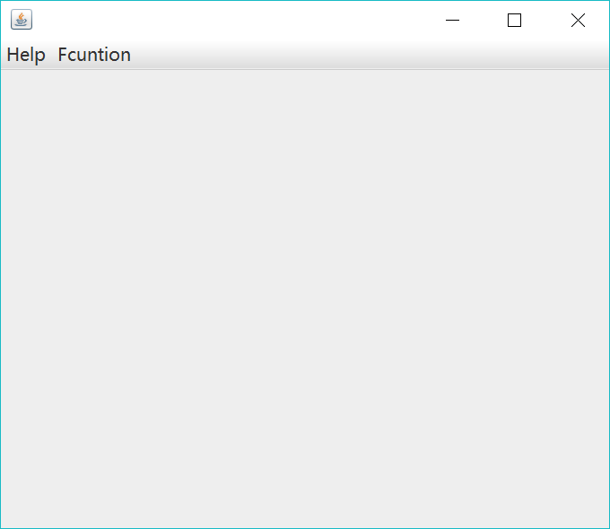
菜单：
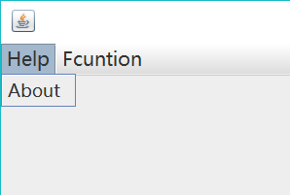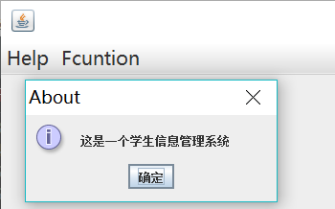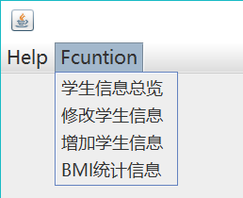

功能一：学生信息总览，增加学生信息

1、总览学生信息
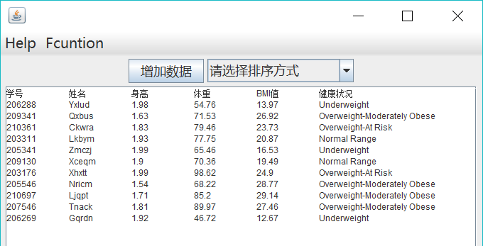
2、排序：
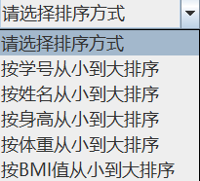
按学号大小从小到大排序
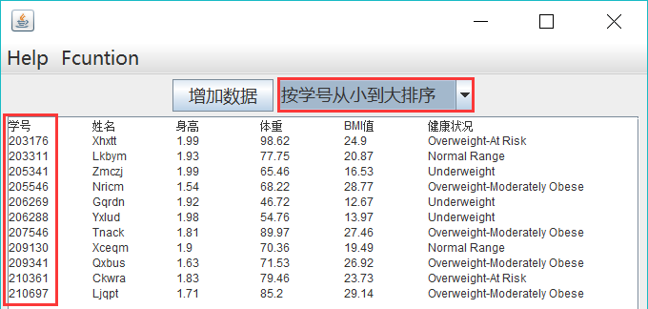
按姓名大小从小到大排序
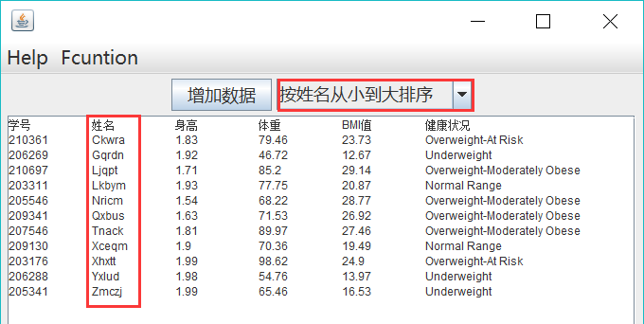
按身高大小从小到大排序
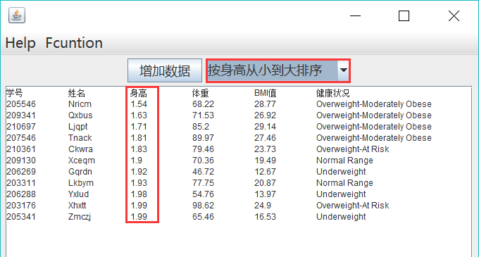
按体重大小从小到大排序
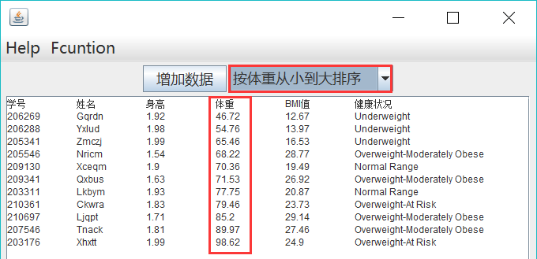
按BMI值大小从小到大排序
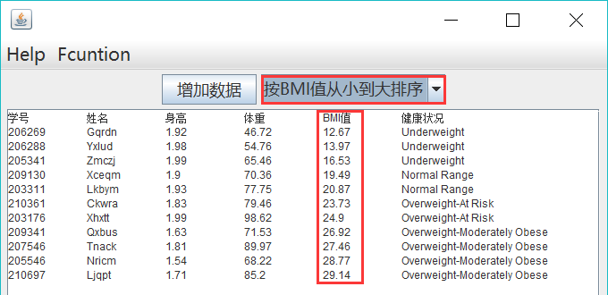
3、增加200名学生
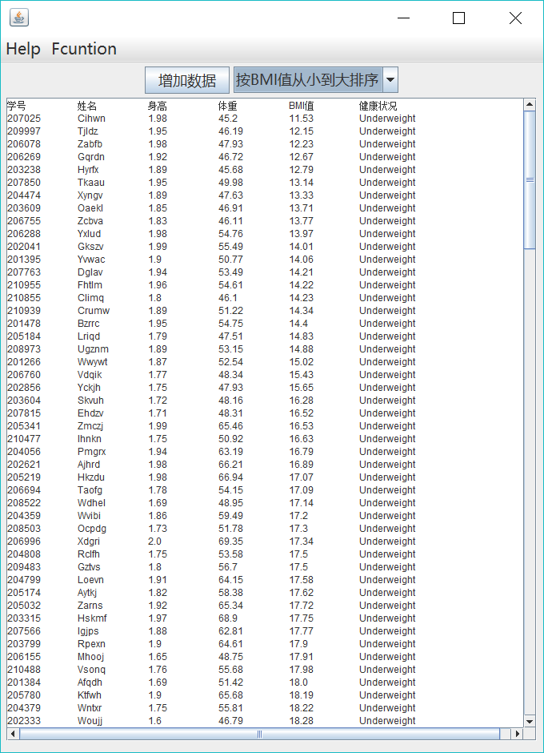

功能二：维护学生信息
1、修改学生信息（按学号修改）
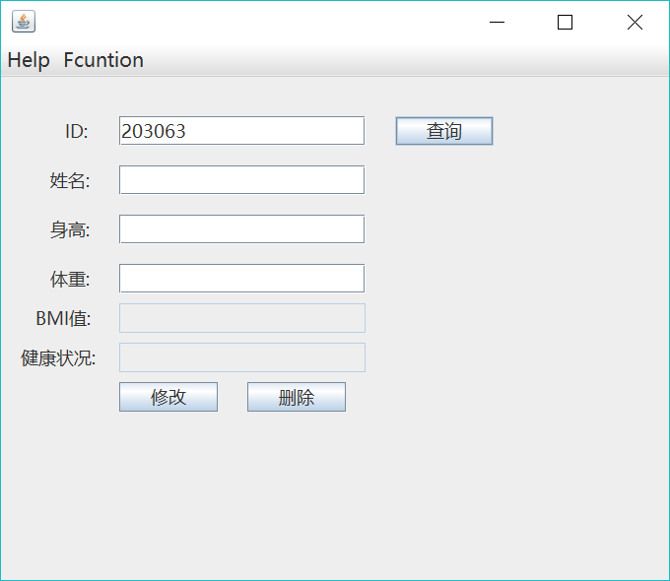
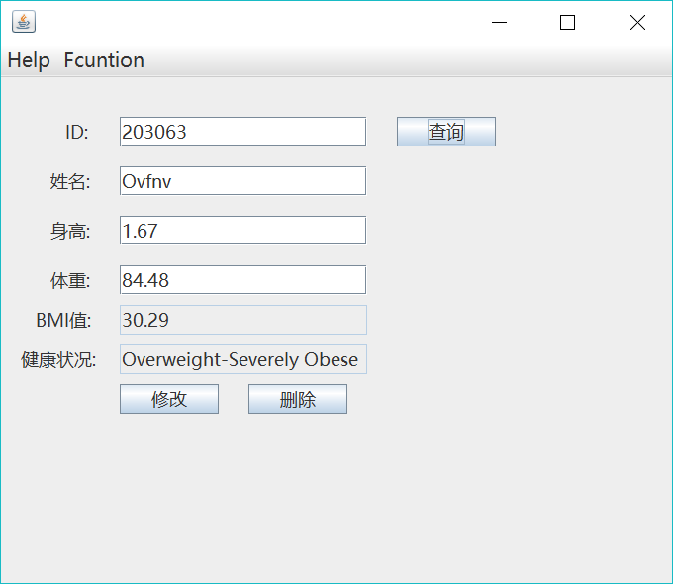
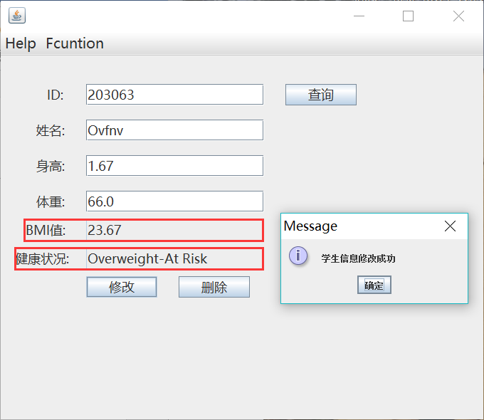
修改成功，学生的BMI值与健康状况都会随之更新

2、删除学生
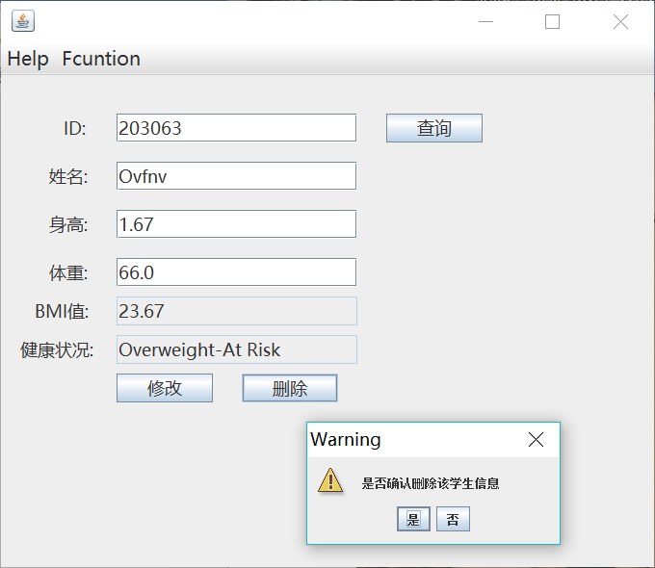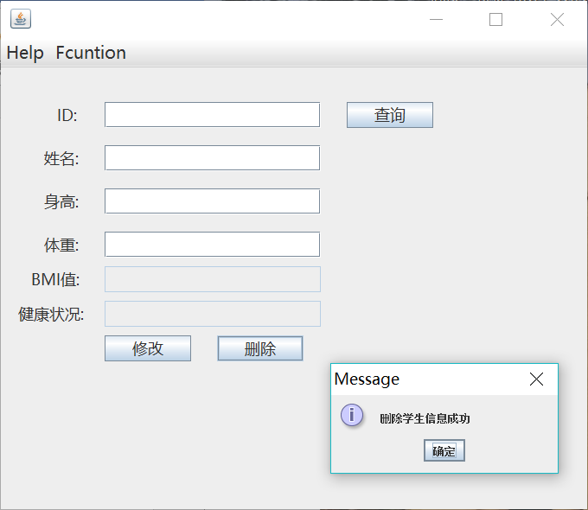

3、错误处理：
想要修改的学生信息不存在

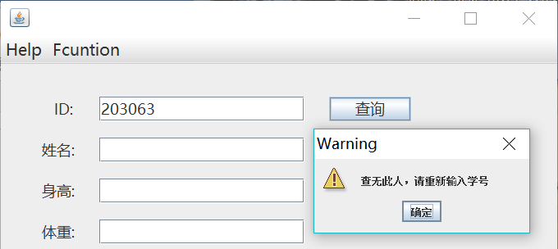
体重，身高数据不合法
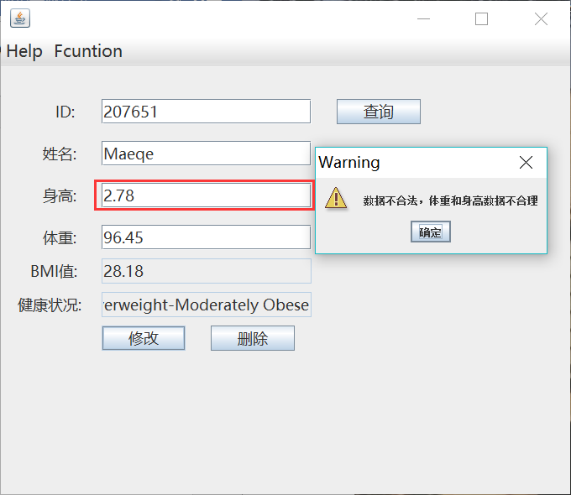
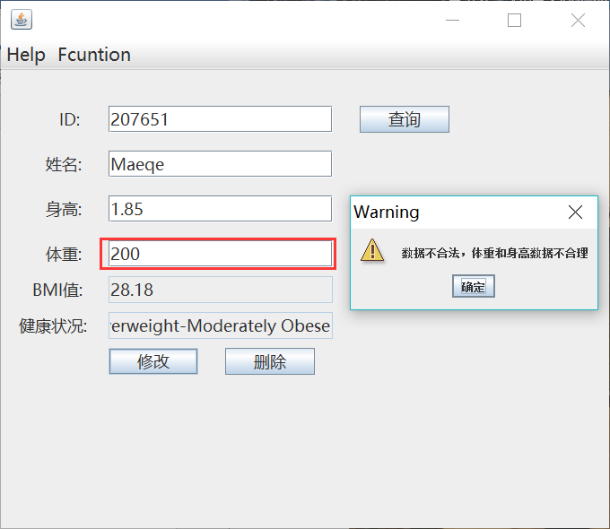

修改学号会报错（学号不能修改）
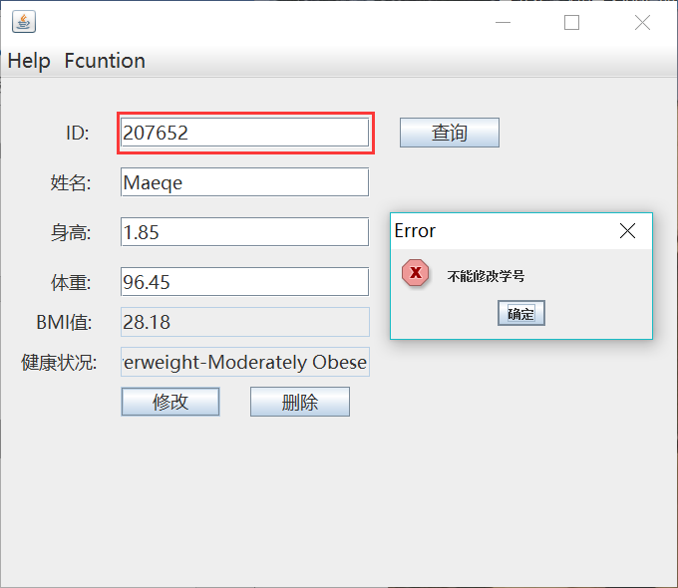

功能三、增加学生信息
1、输入数据，进行合法性检测，然后增加学生信息
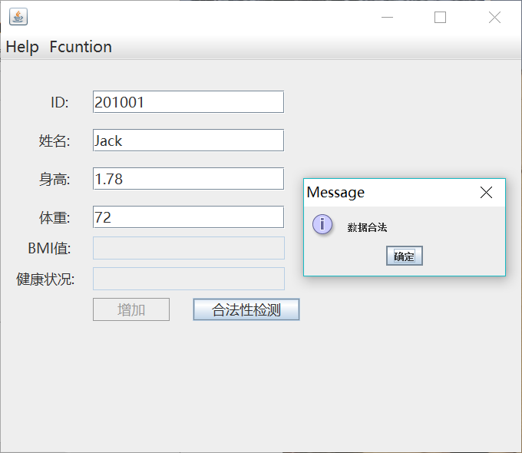

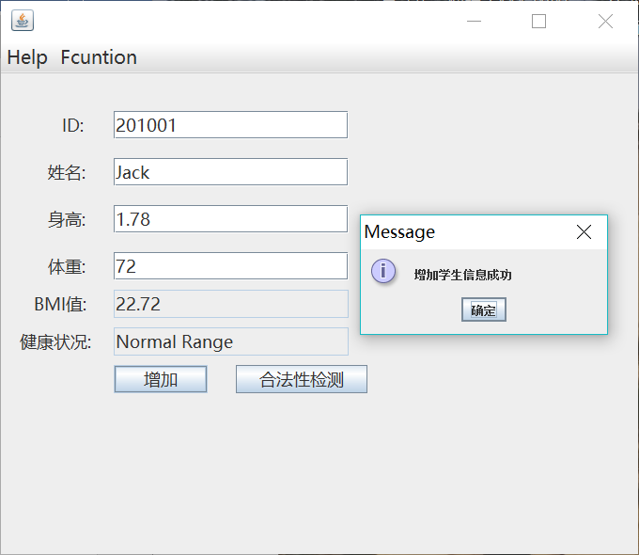
2、错误处理
在行进数据合法性检测前，“增加”这个选项一直处于setEnabled(false)状态
ID已经被占用
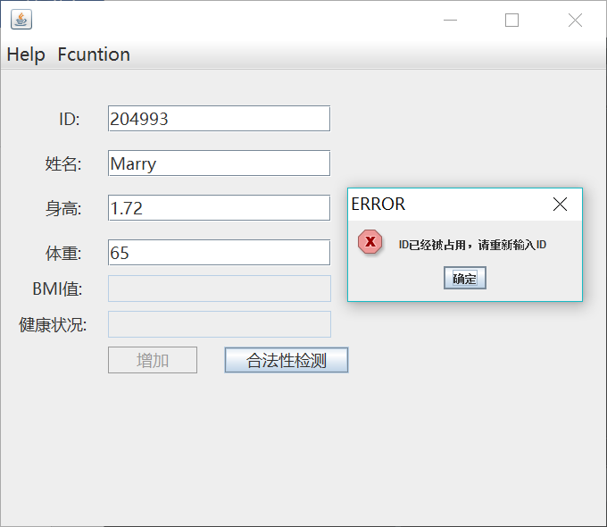
输入数据不合法
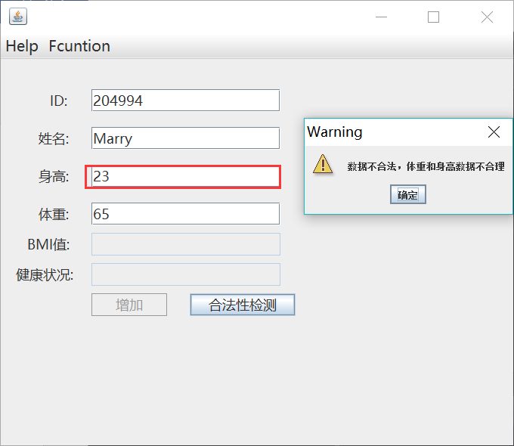
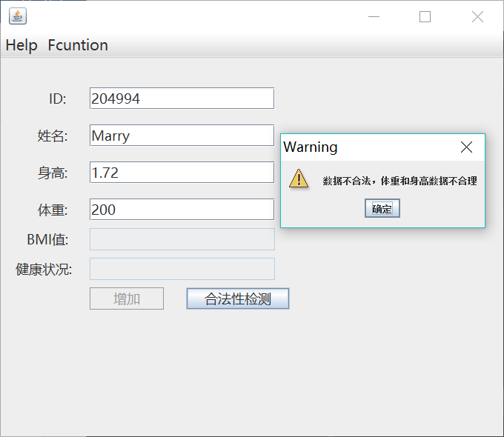

功能四：BMI值统计信息总览
